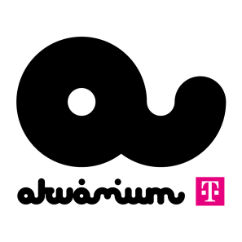
YouTube sztárok az Akvárium színpadán
2020 áprilisában friss tehetségek érkeznek az Akvárium Klubba. Az ukulelével YouTube-on feldolgozásokat játszó Cavetown Európai turnéjának keretében érinti Budapestet, két szintén főként a videómegosztón munkálkodó zenésztársa, Orla Gartland és spookyghostboy társaságában.
Robin Skinner, alias Cavetown 2013-ban töltötte fel első videóját az internetre, majd sorra posztolta a legnépszerűbb számok ukulelés feldolgozását YouTube-ra. Mára több mint egy millió követővel bír, a Twenty One Pilot The Judge című számának ukulelés verzióját pedig több mint 4.3 millióan látták. A sikert azonban egyértelműen a 2018-as Lemon Boy című albumával és annak címadó dalával érte el. Most Európai turnéjának keretében az Akvárium közönsége is megcsodálhatja tehetségét.
Cavetown két másik YouTube-os pályatársával lép majd színpadra, jön az ír énekes-dalszerző és gitáros Orla Gartland, akit elsősorban Joni Mitchell, Regina Spektor, Imogen Heap és Marilyn Manson inspirált. A vendég pedig a spookyghostboy néven munkálkodó Austin Thomas lesz.
Jegyek: https://akvariumklub.hu/programok/cavetown-orla-gartland-spookyghostboy/
Facebook esemény: https://www.facebook.com/events/398907817412154/

Akvárium Klub, 2019. szeptember 25.

